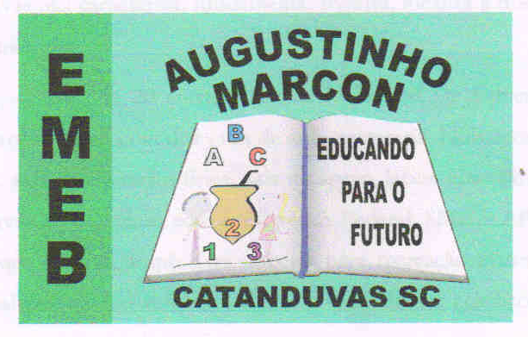
Escola Municipal de Educação Básica Augustinho Marcon
Catanduvas(SC), junho/julho de 2020.
Diretora: Tatiana M. B. Menegat.
Assessora Técnica-Pedagógica: Maristela Apª. B. Baraúna.
Assessora Técnica-Administrativa: Margarete P. Dutra.
Professora: Jaqueline Demartini
3º ano

Atividade de Inglês- 3º ano - 29/06 à 03/07

Catanduvas, July 02nd 2020

Today is Thursday

- ATIVIDADE 1 – LET’S PLAY! VAMOS JOGAR!

Vamos relembrar e praticar os Days of the week, Months of the year e Seasons of the year. Abaixo estão alguns jogos online sobre os Dias da semana, os Meses do ano e as Estações do ano. Copie e cole os links no Google e divirta-se!

DAYS OF THE WEEK – DIAS DA SEMANA
Days of the Week Memory Game – Clique e encontre os pares do jogo da memória.
https://www.freddiesville.com/games/days-of-the-week-memory-game/

MONTHS OF THE YEAR – MESES DO ANO
Months of the Year game: Coloque os meses em sequência. Arraste o nome de cada mês formando a ordem correta.
https://www.turtlediary.com/game/months-of-the-year.html

SEASONS OF THE YEAR – ESTAÇÕES DO ANO
English for Beginners – Match the Months of the year and Seasons – Combine os meses do ano com as estações. Arraste o nome de cada mês combinando com a estação à que pertence.
https://www.esolcourses.com/uk-english/beginners-course/unit-4/weather-months-seasons/months-and-seasons-matching.html

